**Курнеш Катерына (Kurneszowa Katerzyna)**

27 сентября 1812 г – отпевание, умерла в возрасте 37 лет (родилась около 1775 г) (НИАБ 136-13-919, лист 24об, №19/1812-у (ориг)).

**НИАБ 136-13-919:** Лист 24об. **Метрическая запись №19/1812-у (ориг).**

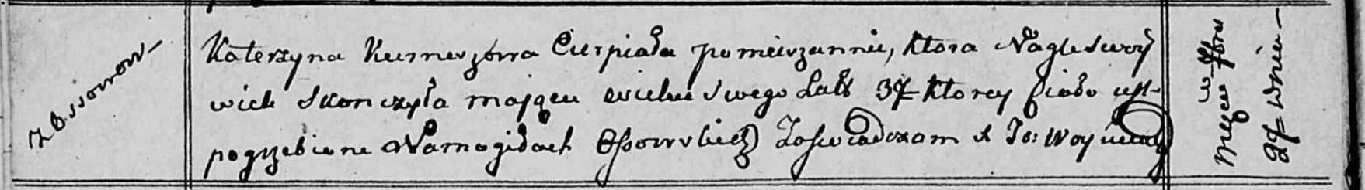

Осовская униатская церковь. 27 сентября 1812 года. Метрическая запись об отпевании.

Kurneszowa Katerzyna – умерла внезапно, 37 лет, с деревни Осово, похоронена на кладбище деревни Осово.

Woyniewicz Tomasz – ксёндз.